**МИНИСТЕРСТВО НАУКИ И ВЫСШЕГО ОБРАЗОВАНИЯ РОССИЙСКОЙ ФЕДЕРАЦИИ**

ФЕДЕРАЛЬНОЕ ГОСУДАРСТВЕННОЕ АВТОНОМНОЕ ОБРАЗОВАТЕЛЬНОЕ УЧРЕЖДЕНИЕ ВЫСШЕГО ОБРАЗОВАНИЯ

**«СЕВАСТОПОЛЬСКИЙ ГОСУДАРСТВЕННЫЙ УНИВЕРСИТЕТ»**

Кафедра информационных технологий и компьютерных систем

**ОТЧЕТ**

о выполнении лабораторной работы №7

по дисциплине: «Компьютерная графика»

Вариант №12

Выполнил:

ст.гр._ИС/б-21-3-о______________

Пышногуб Виктор Сергеевич

Проверил:

доцент/ассистент кафедры ИТиКС

ФИО

Севастополь, 2022 г.

**Тема работы:** Инструменты рисования. Кисти. Маски. Фильтры

**Постановка задачи:**

Внимательно изучите материалы электронных лекций 7.1, 7.2 и 7.4 (в них представлены расширенные и дополненные материалы аудиторной лекции-вебинара, которая состоится согласно расписания).

Для закрепления изученного материала выполните задания интерактивных упражнений 7.3 и 7.5.

Выполните четыре задания, согласно варианта:

С помощью инструментов рисования, заливки и различных эффектов создать изображение кнопки из папки ЗАДАНИЕ 1.

Создать изображение с неоновыми надписями (ФИО и Название группы) на фоне кирпичной стены (см. пример). Фон «Кирпичная стена» можно скачать ЗДЕСЬ

С помощью радиального размытия создать фоновое изображение с изображением цветов на размытом фоне из папки ЗАДАНИЕ 3 (см. оригинал и пример).

Создать фоновое изображение, в котором сделать надпись (ФИО и Название Группы) с эффектом «Надпись огнём». Изображение сформировать одним из трех способов (см. пример1, пример2 или пример3). Методические рекомендации для выполнения задания по примеру 3 доступны по ССЫЛКЕ. Исходники для выполнения задания по примеру 1 можно скачать ЗДЕСЬ.

**Индивидуальное задание:**



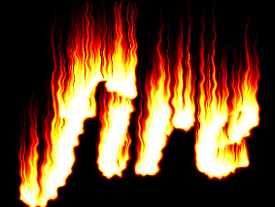

**Выполнение задания:**

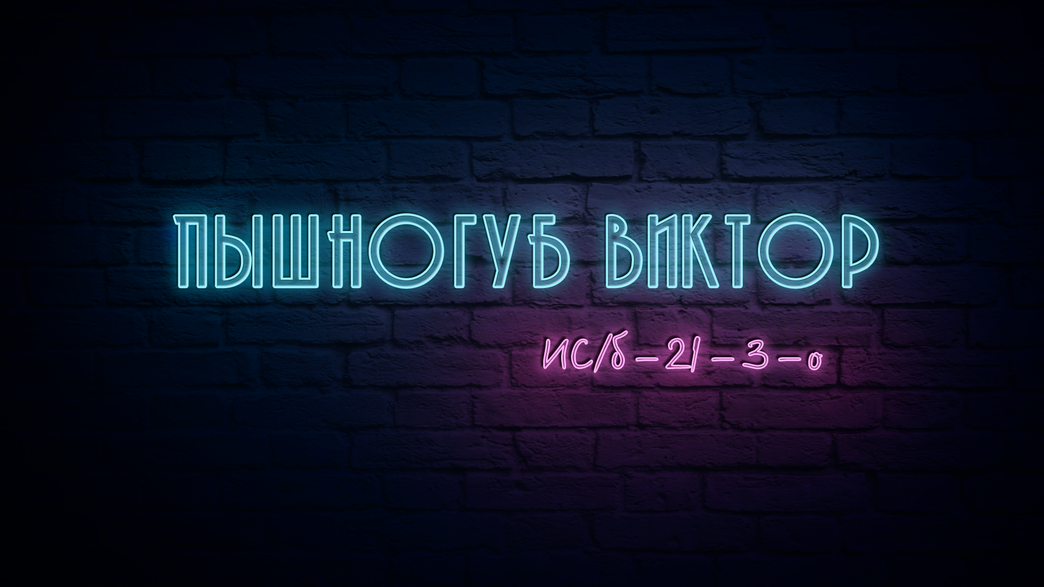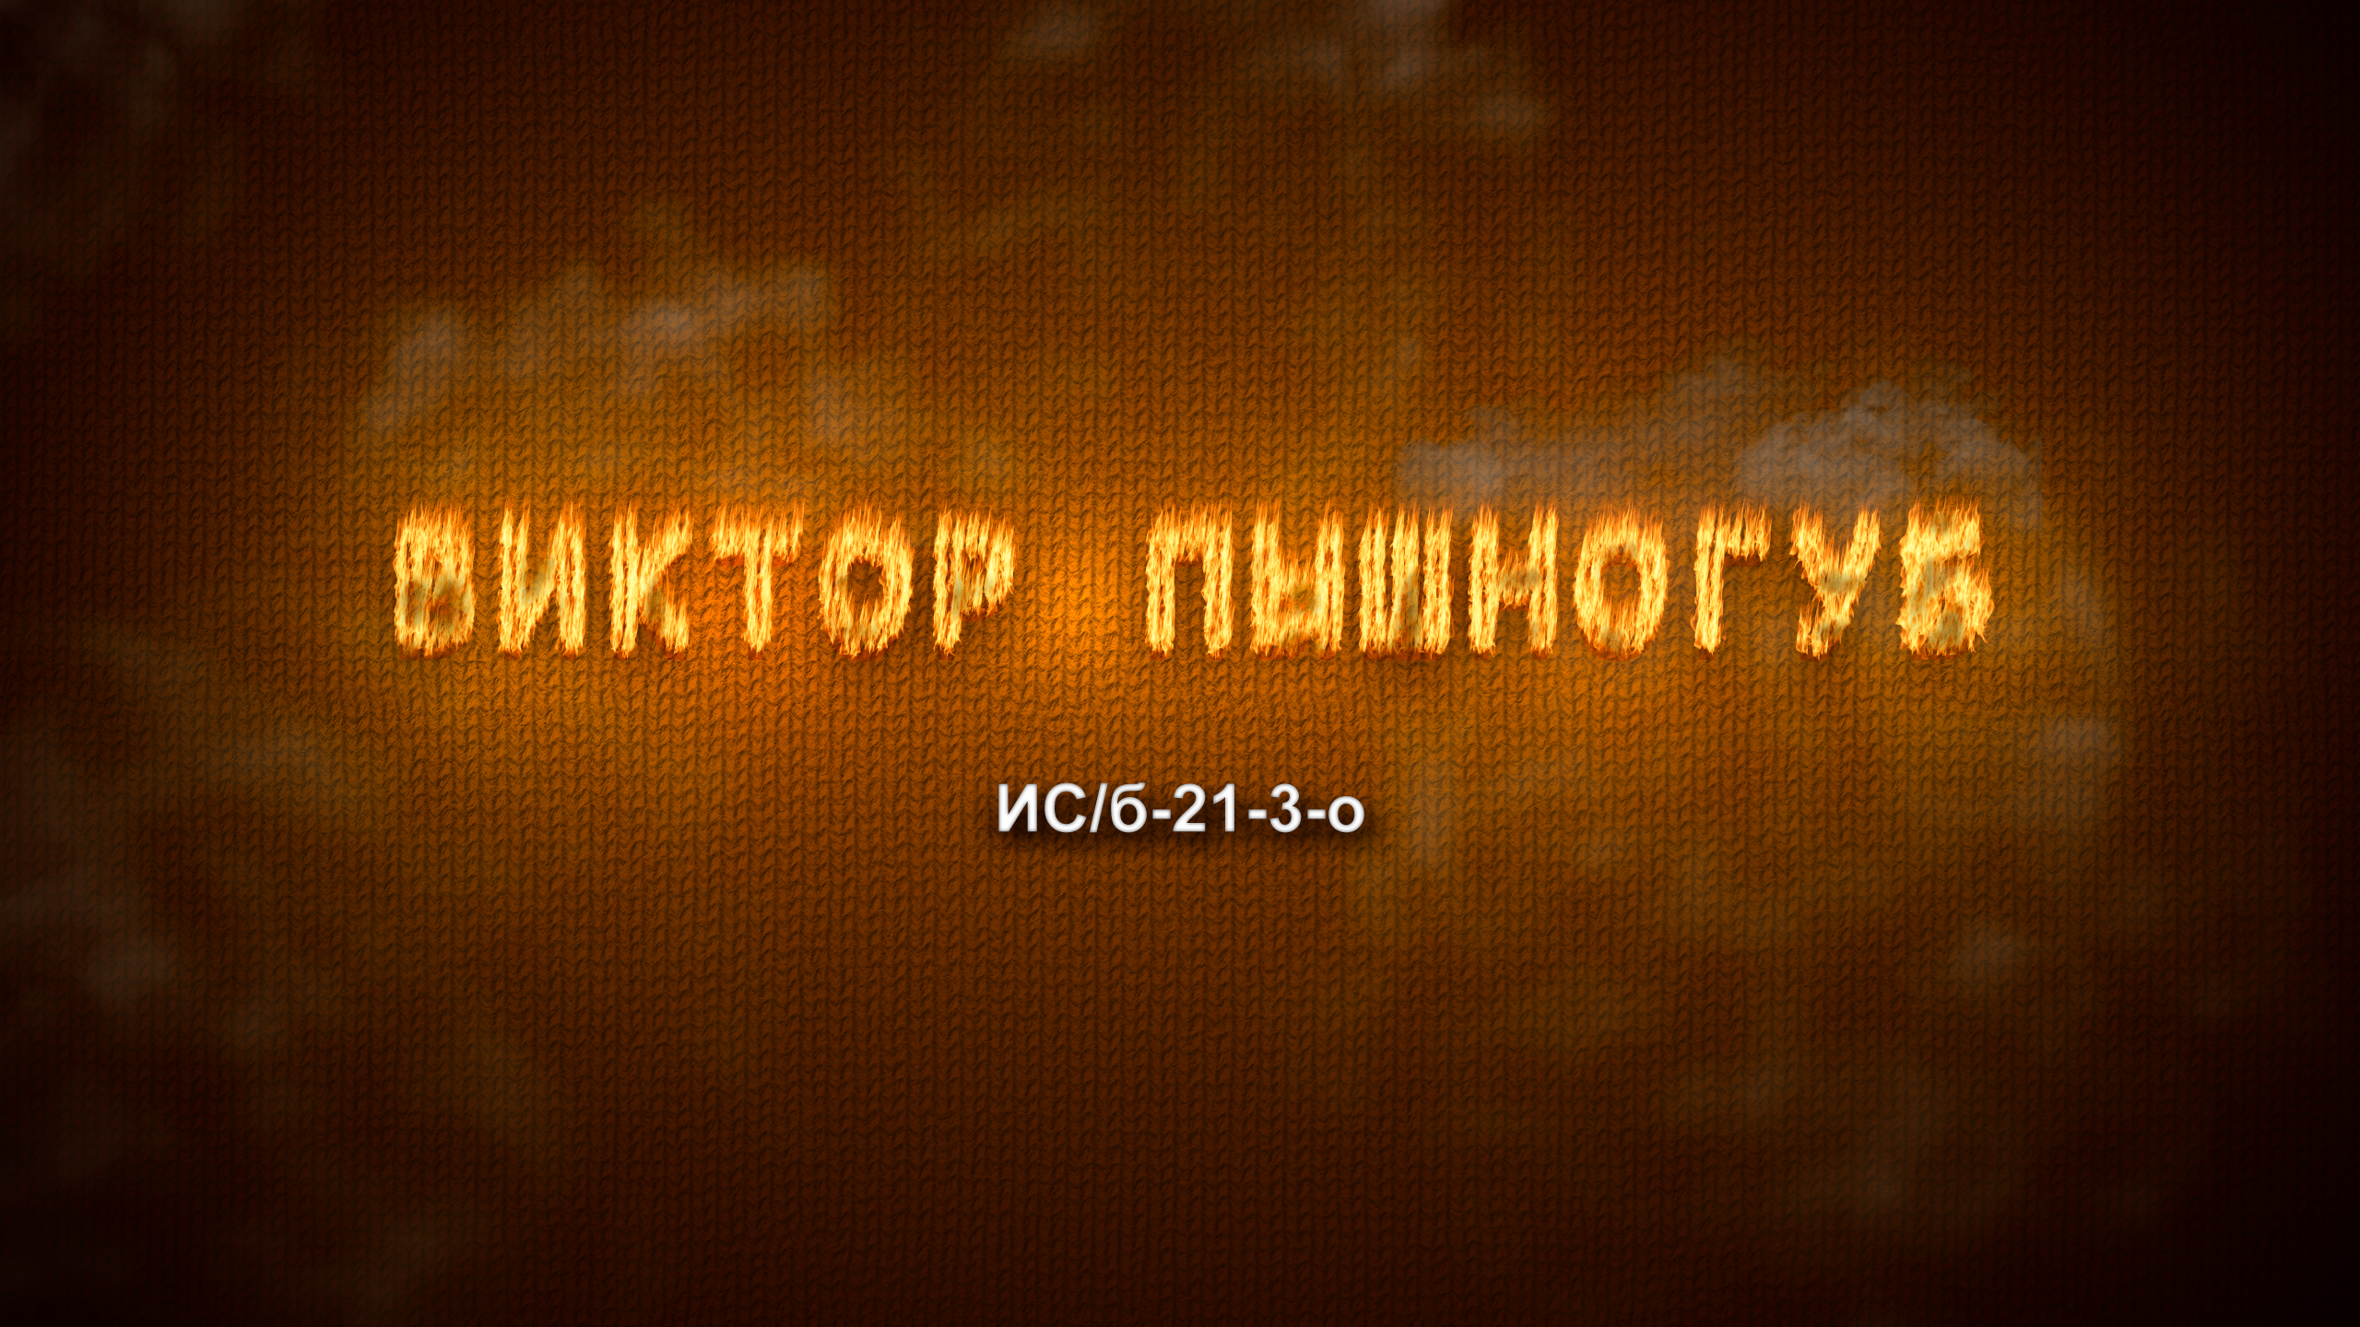

**Ход работы:**

При выполнении 1 задания были использованы инструменты «Прямоугольник», «Прямоугольник со скругленными краями» и «Эллипс», настроены параметры свечения и теней.

При выполнении 2 задания был использован инструмент «Текст», а также «Свободное трансформирование». Для создания эффекта свечения текста были выполнены действия:

А. К слою с текстом были применены стили: «Тень», «Внутреннее свечение», «Выполнить обводку».

Б. К слою, находящемуся непосредственно за текстом, был применён фильтр «Рендеринг > Эффекты освещения…». В редакторе: за некоторыми буквами были помещены источники света «Точечный свет», каждый источник света имеет собственные цвет свечения и интенсивность свечения.

При выполнении 3 задания был использован фильтр «Радиальное размытие», а также инструмент «Свободное трансформирование». Для создания фона был использован фильтр «Рендеринг > Эффекты освещения…».

При выполнении 4 задания были использованы инструменты «Текст» и «Кисть». Для создания огненного текста были выполнены следующие действия:

А. Создан Рабочий контур для Текстового слоя.

Б. Применён фильтр «Рендеринг > Огонь…». Были подобраны наиболее подходящие настройки.

В. Придание более завершённого вида с помощью инструмента «Кисть» и слоя-маски.

Дым создан из предложенных изображений дыма. Полупрозрачность создана с помощью «Кисти» и слоя-маски.

**Вывод:**

При выполнении данной лабораторной работы были получены/закреплены навыки работы с инструментами: «Кисть», «Эллипс», «Прямоугольник», «Текст». Были получены навыки работы с фильтрами: «Радиальное размытие», «Рендеринг > Эффекты освещения…», «Рендеринг > Огонь…». Полученные навыки помогут в будущем создавать необычный текст.